手机注册、找回志愿云系统账号及常见问题解决方式

一、注册操作指引
- 使用公众号或者小程序注册/登录

1.入口一：打开河南师范大学青年志愿者协会公众号
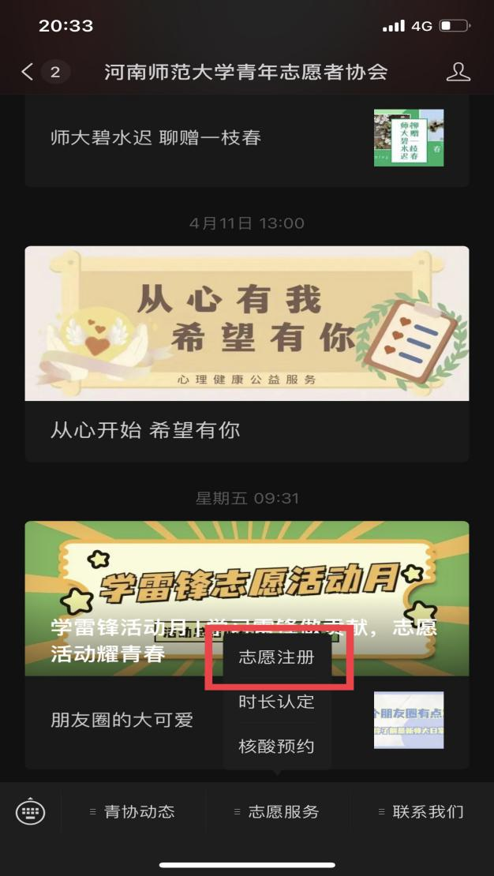
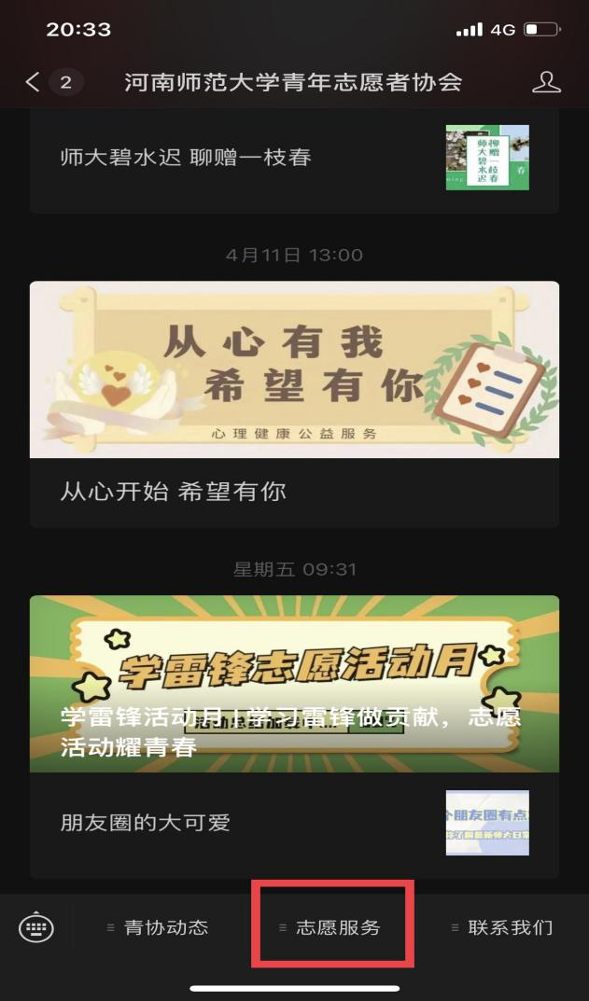
关注“河南师范大学青年志愿者协会”公众号，并且点击“志愿服务”进行志愿注册。
然后分别点击“志愿注册”进行注册
进入页面后，点击“个人注册”进行志愿者注册。
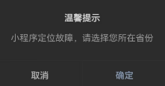
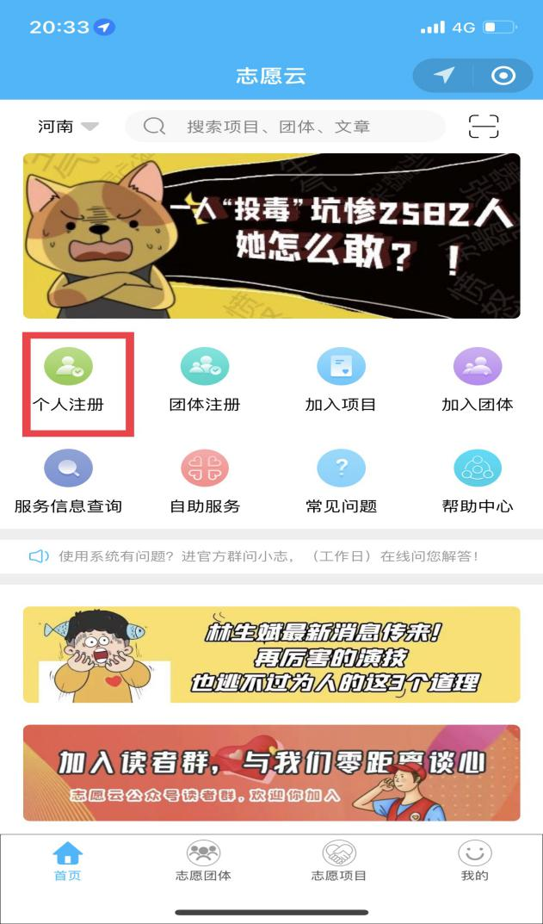

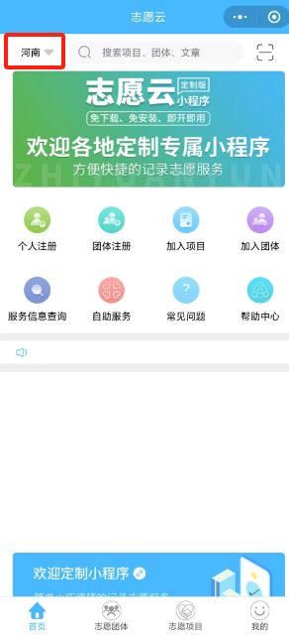
(若显示定位故障或多次闪退，请在志愿云首页左上角选择河南省再进行注册。)

2.入口二：打开志愿云小程序
微信搜索“志愿云公众号”在弹出的第一个公众号下点击
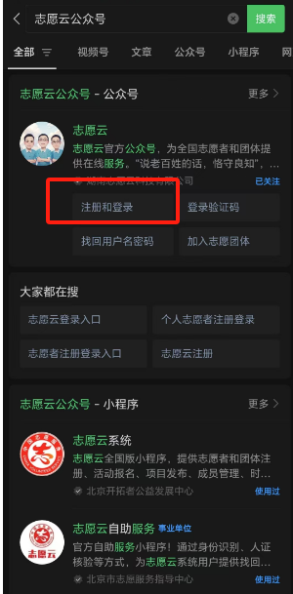
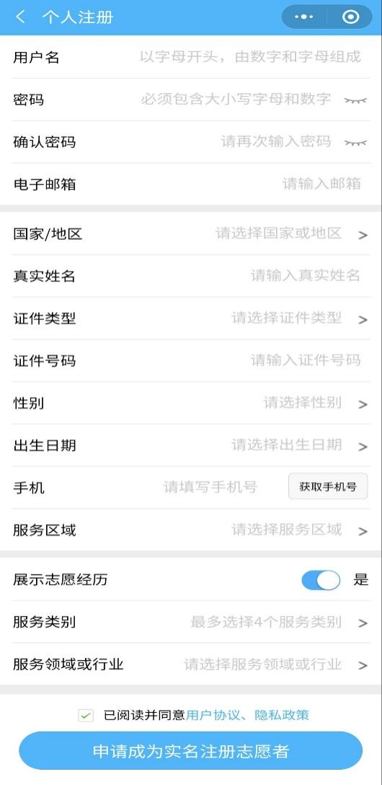
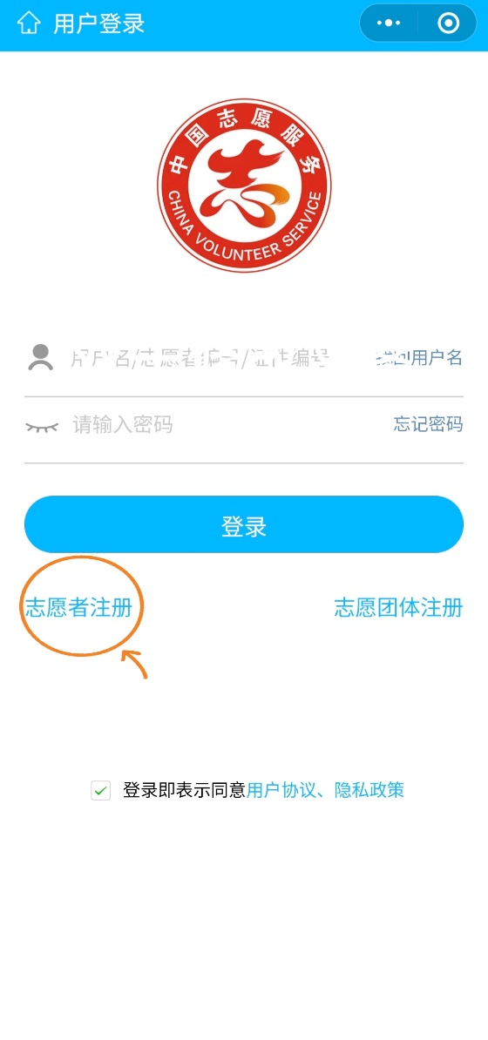
注册登录，并完成相关信息填写
！注意自定义用户名与密码之后请截图保存，以防遗忘

（二）个人完成以上注册

1.服务区域请填写“河南省 新乡市 牧野区”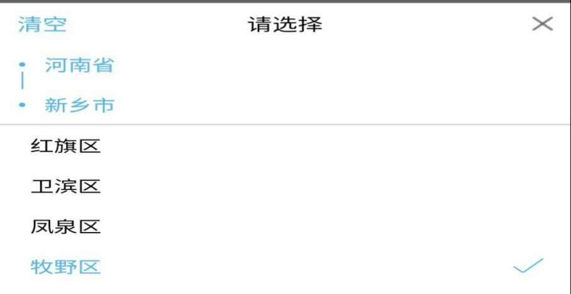


2.“服务类别”请选择“社区服务”

3.“服务领域或行业”请选择“青年志愿者”（若服务领域或行业一直点击却没有反应，也不影响正常注册。）
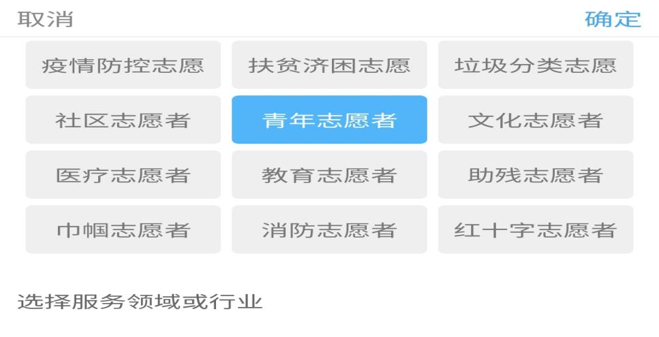

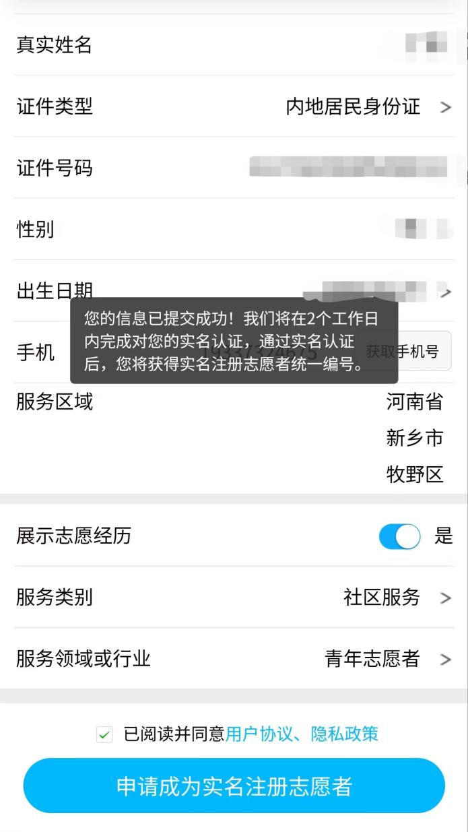
（此图片为成功注册成为志愿者。
4再次返回公众号，点击登录，输入自己所设置的账号密码即可成功登陆。

（三）找回用户名或密码

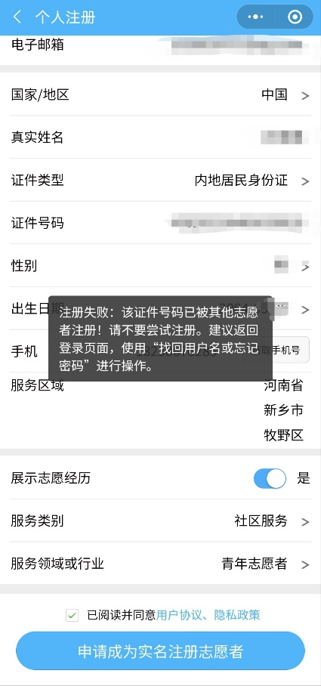
若出现此弹框，说明本人身份证号已注册过志愿者信息。如若不记得以前的账号密码，则需要进行“忘记密码重新找回”。步骤如下：
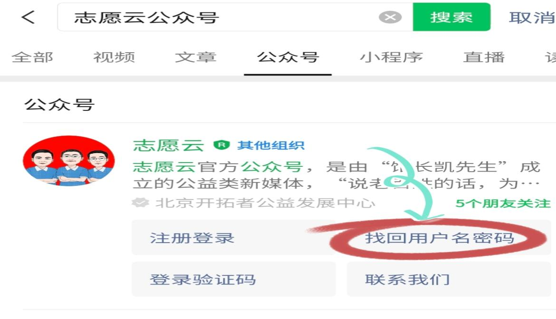
- 微信公众号搜“志愿云”公众号，点击“找回用户名密码”

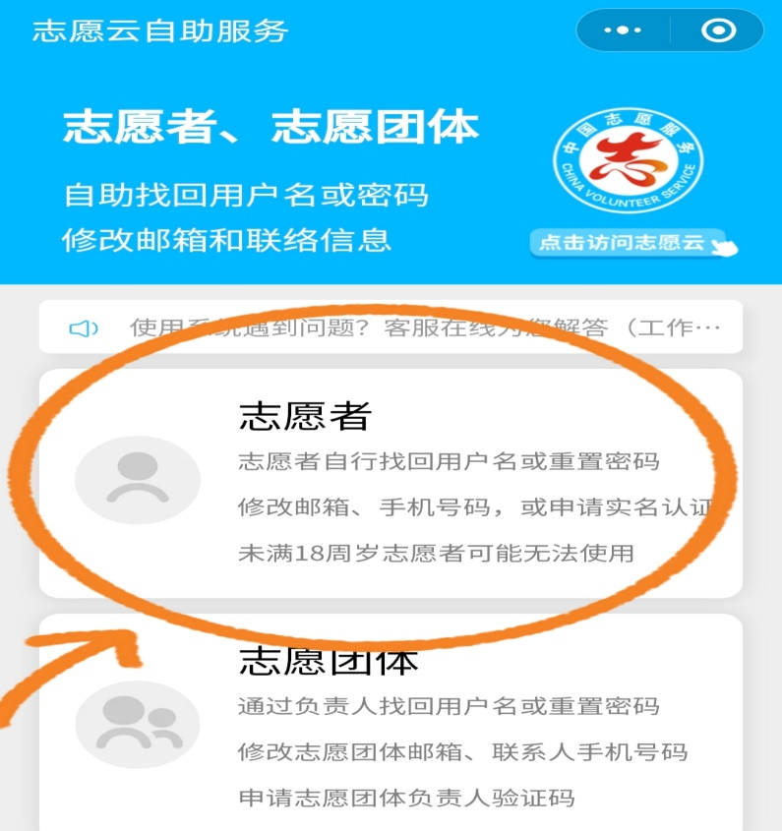
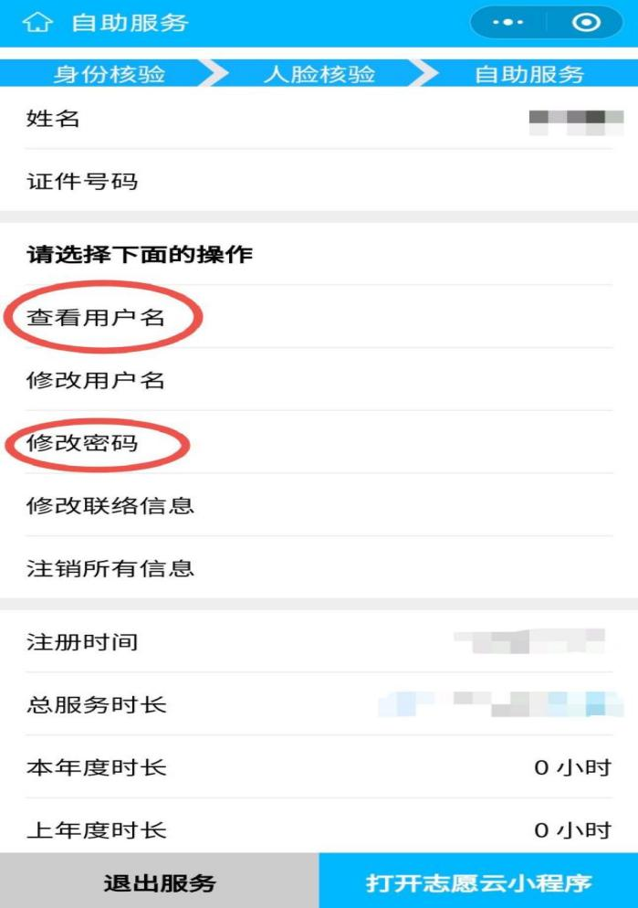
2.点击“志愿者”自行找回用户名或重置密码

3.进行“身份核验”、“人脸核验”环节。

4.在“自行服务”界面即可查看自己的用户名以及修改志愿云密码，注意截图保存用户名与密码，以防遗忘
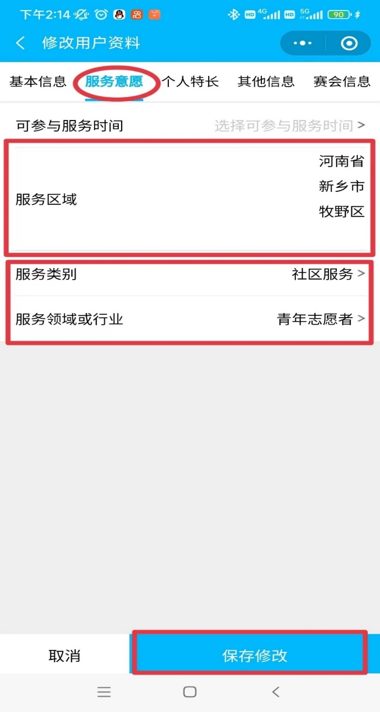
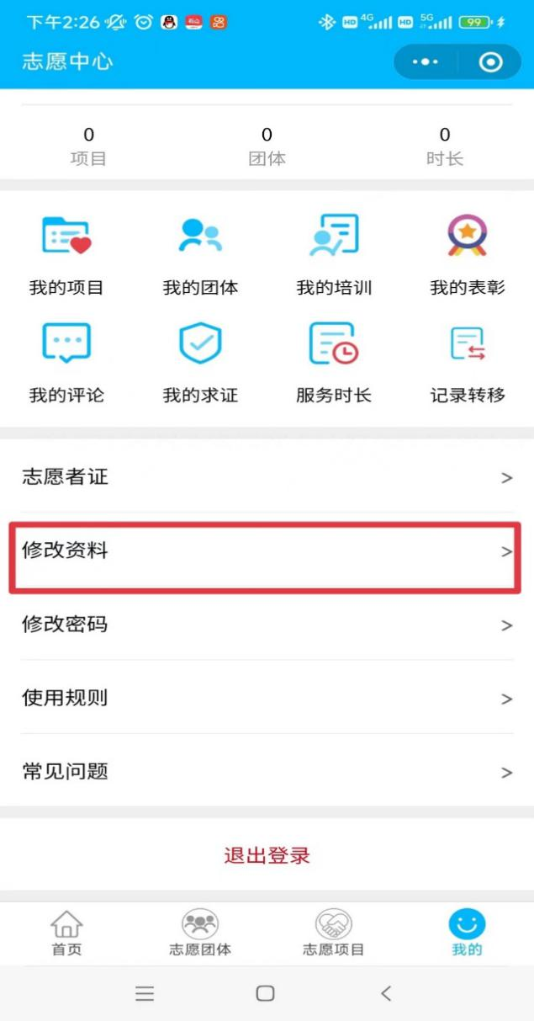
注； 再次成功登陆后点击“我的”，再点击“修改资料”，对“服务意愿”进行图示所示的选项修改，最后保存修改即可。

二、其他常见问题及其解决方法
  - 志愿者编号
新注册的志愿者
实名认证一般需要1-2个工作日
实名认证由系统自动认证
请耐心等待认证
志愿者注册完成并通过实名认证，将获得全国实名注册志愿者统一编号（系统根据注册所在地行政区划分自动分配编号）
注：志愿者编号，有利于保护志愿者的隐私，有利于志愿服务信息共享，有利于增强志愿者的荣誉感和责任感，让志愿者感到更有尊严。志愿者编号由系统分配，不能更改。
  - 实名认证
问：我的注册信息提交很长时间了，为什么一直没有志愿者编号？
答：一般存在以下几种情况：
① 系统暂未对该志愿者进行实名认证；
② 志愿者提交的注册信息有误，系统在进行实名认证时未通过；
③ 志愿者提交的注册信息户口正在迁移中，系统在进行实名认证时无结果；
④ 志愿者未填写居住区域，系统无法匹配相应的行政区划代码，即使系统在进行实名认证通过后，也无法生成志愿者编号。
⑤ 港澳台地区或外籍志愿者，请联系在线客服。
灰色的名字 等待认证，实名认证一般需要1-2个工作日。
绿色的名字 通过认证
红色的名字 认证不通过，登录个人账号，进入个人中心，点击“修改资料”，再点击“身份信息”，检查修改姓名和证件号码，保存再次提交。
橙色的名字 认证无结果，请使用“志愿云自助服务”小程序，通过人脸识别申请实名认证。
  - 证件号码

身份证号码重复注册
说明您的身份证号码在系统中已经被注册使用过两次或两次以上。
解决办法：请联系在线人工客服进行处理

该证件号码已经被注册
如果系统给出这个提示，说明您的身份证号码已被注册或被占用了，一般是在本人不知情的情况下，被他人代为注册。
被注册通常出现在以下几种情况：
① 参与大型赛会志愿服务活动（如：北京奥运会、中国网球赛等），由赛会组织方进行统一注册；
② 参与社区志愿服务活动或在社区居委会进行登记、报到，由居委会工作人员进行统一注册；
③ 参与社会其他社团组织的活动，由团队进行统一注册；
④ 新生入学时，由学校社团统一注册；
⑤ 其他志愿者系统导入志愿云系统的数据。
解决办法：
通过网站的找回用户名和找回密码功能，找回相应的账号信息，再进行登录并完善相关资料即可。
通过“志愿云自助服务”小程序，进行人脸识别找回用户名和密码。
  - 修改姓名、性别
身份证件上的姓名变更了，在志愿者网站上如何修改我的姓名？
①志愿者注册完成后，若信息还未进行实名认证，您可以在修改资料下进行姓名的更改；
② 若已实名认证，请通过“志愿云自助服务”小程序，进行人脸识别进行修改姓名，再次提交认证。
③ 通过自助服务无法解决，请联系在线客服。
注册过程中性别无法修改怎么办？
①在注册过程中，如果遇到性别无法修改，可以选择使用安卓系统的手机进行注册。
②如果安卓系统手机遇到同样问题，可以退出注册界面多尝试几次。

- 联系人工客服解决方法

在以上操作中，如有遇到无法解决的问题，可以通过学院渠道让学院负责人反馈到校青协工作人员处解决；也可以通过个人渠道联系志愿云网站人工客服解决（一般人工客服更官方且高效）
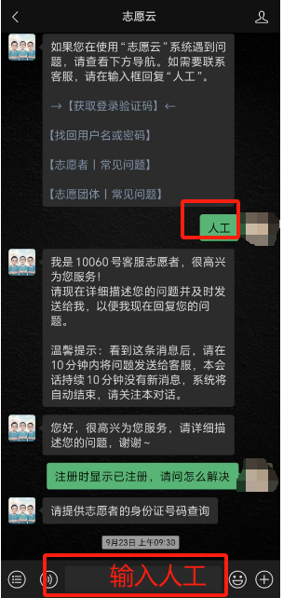
操作步骤：微信搜索“志愿云公众号”在弹出的第一个公众号下点击，点击对话框，输入【人工】，提出自己的问题，客服将帮助解决。

